**Benchmark et mise en place d’une application mobile aéroportuaire**

**Résumé**

**Abstract**

**Dédicaces (parent /amis)**

**Remerciements(enseignant/encadrant)**

**Table de matières**

**Liste des tableaux**

**Liste des figures**

**Introduction générale**

**Chapitre 1 Contexte général du projet**

1. Introduction

Ce chapitre donne un aperçu général sur le projet réalisé. Il expose l’organisme d’accueil : Office National des aéroports, le contexte du projet et son objectif ainsi la planification et la méthodologie suivi durant le travail.

1. Présentation de l’organisme d’accueil
2. Présentation générale :

L’office national des aéroport (ONDA) est un établissement public prend en charge des aéroports du Maroc ainsi il contrôle la navigation aérienne, sa naissance était en 1990, il procède une stratégie orientée vers le futur :

* Développement du réseau aéroportuaire afin d’enrichir la connexion avec les différentes régions ainsi avec l’extérieur.
* Sophistication des infrastructures afin de doter le Royaume des moyens les plus performants pour assurer un maximum de sécurité aux utilisateurs.
* La gestion rationnel et optimisation de l’utilisation des ressources.

En général, les dates qui ont marqué l’évolution du secteur du transport aérienne sont :

En **1973** : l'autogestion du secteur fut évoquée pour la première fois.  
En **1980** : l’autorité publics a créé l'Office des Aéroports de Casablanca (OAC), organisme de gestion autonome, il a constitué la première étape du nouveau régime de gestion. La charge initiale de l'OAC était d'assurer la gestion des aéroports de Casa-Nouasseur, Casa-Anfa et Til-mllil.

Le dynamisme de son équipe de configurations et de techniciens lui permet d’appréhender rapidement tous les aspects du fonctionnement de la plateforme et de mettre en place les structures et les outils nécessaires à une gestion moderne. Très vite Casablanca s'impose comme un modèle au niveau national et comme une plateforme appréciée par les compagnies aériennes pour la sécurité de ses installations.

En **1987** :la gestion de 6 groupes d'aéroports ; Agadir, Marrakech, Tanger, Fès, Rabat et Oujda. Les autres aéroports tel que Laâyoune, Al-Hoceima, Ouarzazate et Tétouan sont liées à ces groupes suivant une proximité géographique.

En **1990** : OCA donne la place à Onda qui se base sur une nouvelle procédure et phase de développement.

1. Fiche technique :

Cette fiche technique nous fournit les informations nécessaires de l’Office.

|  |  |
| --- | --- |
| Dénomination social | Office national des aéroports |
| Date de construction | 1990 |
| Forme juridique | Société anonyme |
| Activités | Gestion des aéroports |
| Siège Social | Aéroport Mohammed V-BP52 20250 Nouasseur – Maroc |
| Effectif | Entre 1000 et 5000 |
| Chiffre d’affaires | De 100.000.000 dhs à 500.000.000 dhs |
| E-mail | [onda@onda.ma](mailto:onda@onda.ma) |
| Téléphone  Fax | * 0522539140 * 0522539040 |

Tableau 1: Fiche technique de l'Onda

1. Missions de l’ONDA :

Les grandes missions de Onda se sont regroupés en quatre grands axes :

• L’assurance de la sécurité de la navigation aérienne au niveau de l’espace aérien et des aéroports, sous juridiction nationale.

• Tout service destiné au contentement des usagers et du public. L’embarquement, le débarquement, le transit et l’acheminement à terre des voyageurs, des marchandises et du courrier transportés par air. L’aménagement, l’exploitation, l’entretien et le développement des aéroports civils de l’État.

• La création des relations avec les organismes et les aéroports internationaux afin de répondre aux difficultés du trafic aérien.

• La formation d’un personnel capable de gérer toute situation : ingénieurs de l’aéronautique civile, de contrôleurs et d’électroniciens de la sécurité aérienne.

1. Organigramme de l’Office :

L’ONDA s’organise suivant trois grandes catégories : Département, Pôles et Directions. Elles sont organisées comme suit dans leur organigramme :

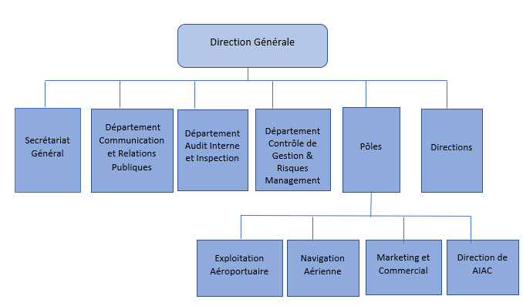

Figure 1: Organigramme général de l'Onda

Chaque direction gère un ensemble de département. Les différentes directions se présente comme ci-dessous, notre projet s’est déroulé au sein de la DSI : Direction Système d’Informatique.

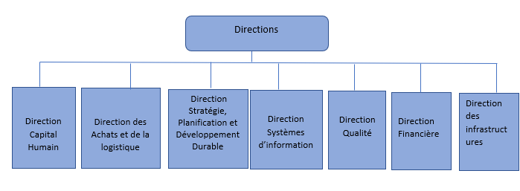

Figure 2: Organigramme des directions de l'Onda

1. Présentation projet
2. Contexte global :

L’Office national des aéroports (ONDA) souhaitera se rapprocher de plus en plus aux voyageurs à travers la création d’une application mobile aéroportuaire. Cette application va offrir aux passagers et aux personnes qui les accompagnent ou les attendent un service d’information en temps réel. Elle sera conçue comme un assistant personnel qui accompagne le voyageur tout au long de son parcours, avant, pendant et après son passage à l’aéroport.

Le projet consiste à mettre en place une solution de mobilité (services passagers) accessible sur smartphone et qui devra permettre aux utilisateurs d’avoir accès à l’ensemble de données (programme des vols, Moyens de transport disponibles sur un aéroport donné, fréquences des moyens de transport, services disponibles). L’application devra permettre aux passagers, une fois connectée à l’aéroport par WIFI ou Bluetooth, des informations personnalisées en fonction de la zone où ils se trouvent et en fonction de l’évolution des vols.

1. Objectifs :

Le projet intitulé ***« Benchmark et mise en place d’une application mobile aéroportuaire »*** vise à mettre en place une application mobile permettant de :

* Améliorer l'expérience de voyage des passagers dans l’aéroport.
* Améliorer la qualité de l'information offerte, en assurant son adaptation aux dispositifs mobiles, en visant l'efficacité de sa réceptivité.
* Diffuser, appeler et attirer l'attention des passagers et des autres usagers sur les activités développées dans l’enceinte aéroportuaire, avec l'objectif d'une communication informative et éducative relative au processus de voyage, aux flux opérationnels, à la sécurité, au contenu commercial et aux services aéroportuaires.
* Offrir éventuellement aux concessionnaires commerciaux installés dans l’aéroport un outil pour stimuler le processus de vente de leurs produits et services aux utilisateurs de l’aéroport, à travers un environnement mobile.
* Améliorer l’image de l’ONDA et utiliser une même charte graphique.

1. Méthodologie :

* proccessus
* Livrable :

Pour ce projet, l’encadrante souhaite avoir un ensemble de livrable vers la fin de la durée :

|  |  |
| --- | --- |
| Phases | Livrable |
| Etude Préalable | Benchmark des aéroports les plus réputés (une dizaine). |
| Benchmark des fonctionnalités des application mobile des aéroports choisis |
| Les spécifications fonctionnelles et techniques | Un cahier de charge détaillé avec l’ensemble des techniques et fonctionnalités nécessaires. |
| Conception | * MCD. * Diagramme de cas d’utilisation et diagramme de séquence. * Présentation des maquettes |
| Développement | Application mobile |

1. Gestion du projet :

Afin de garantir un bon déroulement du travail, un planning des taches a été élaboré. Ce planning nous a permis de s’organiser et de suivre l’évolution du projet au fils du temps.

* Planning de la réalisation du projet :

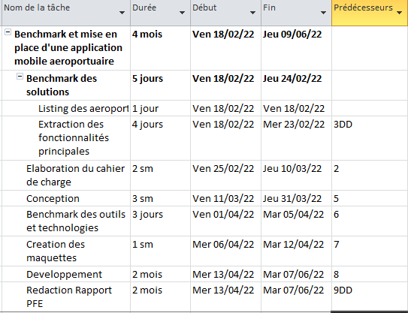

Figure 1: Planning de réalisation du PFE

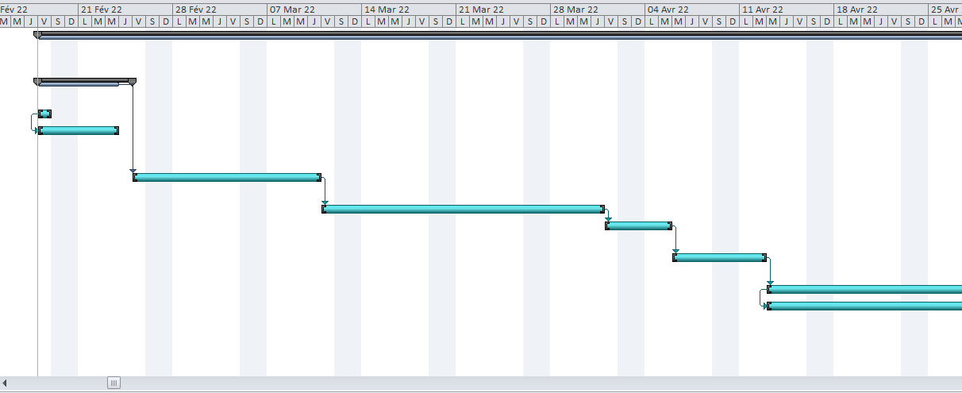

Figure 2: Diagramme de Gantt

* Ressources Humaines :

L’équipe participante à ce projet, se compose de, deux élevés Ingénieurs, des encadrants internes et externes.

|  |  |  |
| --- | --- | --- |
| ***Madame EL HAMLAOUI Maha***  ***Madame RAHOB Oumaima*** | Elèves Ingénieurs SIG | Equipe maitrise d’œuvre |
| ***M.*** | Enseignant Chercheur (EHTP) | Encadrant Interne |
| ***Madame Morchid Bourcha*** | Chef de Projet (Onda) | Encadrant Externe |
| ***M. Maid Fouad*** | Chef de Département (Onda) | Superviseur |

Tableau 1: Liste des ressources humaines

**Chapitre 2 Etude préalable**

1. Introduction

Etude préalable est une phase importante, vise à approfondir l’analyse de dimensions innovantes d’un projet. En effet, ce chapitre consiste en un benchmarking des fonctionnalités des applications aéroportuaires ainsi une analyse détaillée de l’existant.

1. Benchmark des applications des aéroports

Avant de mettre en place l’application mobile, il est incontestable de faire une recherche sur les applications aéroportuaires existantes.

En amont, nous avons fait un listing des top 10 applications aéroportuaires puis nous avons fait une extraction des fonctionnalités tout en distinguant celles liées au SIG.

* *My HKG : Hong Kong*

|  |  |
| --- | --- |
| Fonctionnalités | Fonctionnalités SIG |
| -Application fournit des informations sur les vols.  - Alerte d’embarquement pour les vols suivis  - Traduction de la signalisation directionnelle de l'aéroport  - Réservation de parking  - Commande de nourriture  - Réservation de services liés aux bagages (par exemple, livraison de bagages et services de porteur)  -Accédé au wifi de l’aéroport ; a travers un scan du boarding pass, l’utilisateur obtient le code en SMS | - Localisation et contact des installations aéroportuaires, commerces et restaurants  - Obtenir la direction avec la carte intérieure de l'aéroport  - Orientation en réalité augmentée |

* *ATL Atlanta: Atlanta, USA*

|  |  |
| --- | --- |
| - les informations sur les vols.  - les mises à jour sur la disponibilité des parkings  - les mises à jour sur l’affectation des portes et l’état des vols | - la localisation des services de l’aéroport |

* *IST Istanbul, Turkey*

|  |  |
| --- | --- |
| -liste des départs et arrivées à l’aéroport  - Tracking du vol  - Recherche du vol  - scanne du billet  - Liste des différents services proposés à l’aéroport (restaurants, boutique, immigration)  - Transport  - Option de remboursement de tax  - Duty free boutiques  - Volet spécial pour le parking : Disponibilité, prix et valet | - La localisation  - Carte de description des monuments d’Istanbul  - Fonction : ou est ma voiture ? pour voir les voitures et sélectionner la tienne pour vous guider à son emplacement |

* *Dubaï Airport*

|  |  |
| --- | --- |
| -Accueil de description des options valables  - Liste des arrivées à l’aéroport avec le numéro de vol, origine du vol et l’heure d’arrivée  - De même une liste de départ  - Tracking du vol : Possibilité de voir son parcours avec les informations nécessaires : numéro de vol, date, heure et terminal.  - Recherche de mon vol, son statut et ses informations.  - Check liste avec l’ensemble de document important pour le voyage et l’aéroport.  Les vols disponibles à venir  -liste des restaurants et boutiques  - Liste des lounges  - Information sur le parking ainsi que les différents moyens de transport (taxi, voiture, bus et train) | -La localisation |

* *Aéroports de l’Europe : Genève, Paris, London*

|  |  |  |
| --- | --- | --- |
| GVA Genève | -Information sur le vol  - Scan du boarding pass  - Parking  - Calcul du cout de parking selon la date de départ et d’arrivée  - les**horaires des prochains bus et trains** au départ de l’aéroport.  -Savoir la météo  - Faire un shopping sur les boutiques et les restaurants de l’aéroport | -Carte interactive affiche la position exacte. Cette carte permet l’utilisateur de déambuler dans l’aéroport et de rejoindre votre porte d’embarquement |
| LRH London | - Recherche du vol  - Notification lors de l’ouverture du portail  - Avec la pandémie, on a un ensemble d’instruction de distanciation et sécurité   * Ensemble de services : boutique, restaurant, toilette, désinfection * Possibilité de commander le repas à l’avance * Possibilité de réserver les achats des boutiques pour faciliter la récupération avec covid | -la localisation  - Map détaillé de l’aéroport et l’itinéraire |
| Paris Airport | -Informations sur le vol  - Recherche du vol  - Les différents services au sein de l’aéroport : Access et transport, boutique et restaurant  - Compte personnel, réduction et fidélité  - Réservation des transports, hôtels  - Notifications  - Scanner le pass d’embarquement  -Réservation de vol  - Documents nécessaires pour le voyage | - Map d’orientation  - Map de description des monuments de Paris |

Après avoir inspecter de près les applications des autres aéroports, il semble nécessaire de lister les points communs, cela veut dire les fonctionnalités qui sont primordial pour une telle application.

Durant l’analyse, nous avons réussi à extraire l’ensemble des fonctions suivant :

|  |  |
| --- | --- |
| Les fonctionnalités communes | Les fonctionnalités SIG |
| * Page d’accueil démontre les rubriques de l’application * Les informations sur les vols * Listing des vols selon l’arrivée et le départ à l’aéroport * Recherche du vol selon les différents paramètres (numéro de vol, date, heure) * Liste des différents services proposés à l’aéroport (restaurants, boutique, Banque...) * Réservation parking * Liste des moyens de transport et les horaires * Accéder au wifi à travers un scan du boarding Pass. * Page de Contact | * Tracking des vols * Map d’orientation * La localisation des services de l’aéroport (restaurants, boutiques, Banque…) * Carte de description des monuments de la ville. |

1. Analyse de l’existant

ONDA dispose d’une application mobile « Morocco Airports » qui contient les principales fonctionnalités pour les passagers des aéroports du Maroc.

Dans cette partie, on va découvrir les points existants dans l’application ainsi les améliorations nécessaires pour une meilleure expérience utilisateur.

|  |  |  |
| --- | --- | --- |
| Existant | Analyse | Modification |
| Liste des vols | La liste comporte tous les détails du vol : Peu condensé | Alléger l’interface : Donner la possibilité de cliquer pour voir plus de  détails. |
| Liste des services | Manque de description (contact, location sur map) | * Amélioration de l’interface graphique * Option de voir les   services sur map |
| Possibilité de choisir entre les aéroports du Maroc | Trop d’information dans l’application ce qui peut diminuer le temps de  Réponse | Application spécifique pour chaque aéroport |
| MAP | * Plan des terminales est séparés * Plan n’est pas dynamique * Manque de possibilité de se localiser et suivre   un itinéraire. | * Une seule map avec différents **basemap** * Possibilité de se localiser et suivre l’itinéraire |

Bien que l’application contienne toutes les fonctionnalités nécessaires, on voit qu’il est plus fluide de :

* Créer une application
* Application mobile pour chaque aéroport.
* Avoir les fonctionnalités disposées de façon plus claire à l’utilisateur.
* Améliorer le temps de réponse.
* Fournir plus de détails concernant les différents services.
* Avoir une carte de l’aéroport plus interactive.

**Chapitre 3 Analyse des besoins fonctionnel et techniques**

Besoin fonctionnel :

1. **Notifications**

L'application doit également envoyer des rappels à l'utilisateur sur l'état du vol en cas de changement.

Cette fonctionnalité permet diverses notifications telles que l'état du vol, les offres à l'aéroport, le marketing de proximité.

1. **Connexion aux liens des réseaux sociaux**

L’application doit permettre aux voyageurs de se connecter aux comptes de réseaux sociaux de l'aéroport pour plus d'informations sur l'aéroport. Cela peut inclure Facebook, Twitter ou Instagram.

L'utilisateur recevra les liens vers Facebook, Twitter ou Instagram, et doit être redirigé vers la page Web des médias sociaux correspondante (via le navigateur / l'application correspondante). L'utilisateur peut fournir ses commentaires ou explorer les pages de médias sociaux après s'être connecté à cette application de médias sociaux.

Besoins SIG :

1. **Navigation**

Dans le cas de cartes dynamiques, l'application doit afficher les cartes intérieures. L’utilisateur doit pouvoir utiliser diverses fonctionnalités de la carte telles que le point bleu (blue-dot), la rotation de la carte, les directions détaillées, les `` temps d'atteinte '' et la fonction `` près de moi '', pour localiser rapidement divers magasins ou services à l'intérieur de l’aéroport.

Dans le cas de cartes statiques, l'application doit afficher les images cartographiques statiques de l’intérieur de l’aéroport. L'utilisateur doit être capable de visualiser les cartes pour identifier l'emplacement des intérêts. Lorsque l'utilisateur scanne la carte d'embarquement et reçoit le numéro de la porte d'embarquement, une image mettant en évidence la zone d'enregistrement et la zone de porte d'embarquement doit être affichée.

L'Utilisateur peut sélectionner le vol dans la liste des arrivées et départs des vols et les suivre. Ces informations doivent être extraites du système par l'application mobile.

L’application mobile doit offrir aux passagers un système de navigation (wayfinding) facile à utiliser et personnalisé.

1. **Localisation**

L’application doit utiliser des capteurs Bluetooth pour indiquer l'emplacement de l'utilisateur dans l'aéroport. L'application mobile utilise cet emplacement pour permettre une navigation par points bleus vers les zones requises et pour effectuer un marketing de proximité.

En effet, l'utilisateur doit être en mesure une fois scanner sa carte d'embarquement de localiser le chemin pour atteindre la porte d’embarquement appropriée. Cette fonctionnalité combinée à la navigation peut permettre à l'utilisateur de naviguer vers ses portes d'embarquement (identifiées en scannant le code à barres de la carte d'embarquement). Dans le cas de cartes statiques, une image de carte pertinente doit être affichée pour permettre à l'utilisateur d'identifier manuellement l'itinéraire vers la porte d'embarquement sans navigation.

L’application doit fournir les informations sur les différents services à l’aéroport (parking, commerces, restaurants, formalités, …)

**Chapitre 4 conception**

**Benchmark des technologies mobiles**

|  |  |  |
| --- | --- | --- |
| **Développement mobile natif** | **Développement mobile cross plateform** | |
| Utiliser pour un système d’exploitation spécifique   * Android * Ios | Développer une app web dans un environnement natif  L’application s’adapte au diffèrent système d’exploitation | |
| Android : java , Android SDK, Android studio | **hybride** | **Native cross plateform** |
|  | HTML,css,javascript pour les interfaces utilisateurs  Les Framework ionic,angular  Apache CORDOVA pour la partie native  Plateform :ionic | Utilise des technologies différentes  **React Native**  **Xamarin :** Framework net  **Flutter** |
| **Avantages :**   * Performance élevée * Plein usage des fonctionnalités du terminal mobile * Maintenabilité, évolutivité * Expérience utilisateur optimisé pour chaque os | * Budget moins élevé * Expérience utilisateur optimisé pour chaque os * Réduire le temps du développement | * Budget moins élevé * Meilleure performance que l’hybride * Expérience utilisateur plus proche de la native. * Expérience utilisateur optimisé pour chaque os * Gagner du temps |
| **Inconvénients :**   * Budget élevée * La nécessité de deux codes pour   chaque os | * Manque de fonctionnalité * Moins performant | * Manque de fonctionnalité |

**Diagrammes**

**Maquettes**

**Chapitre 5 Réalisation/ mise en œuvre**

**Conclusion**

**Bibliographie**

**Webographie**

**Annexe**